«Полезный час» для гостей Центра московского долголетия «Митино»

07 марта 2023 года

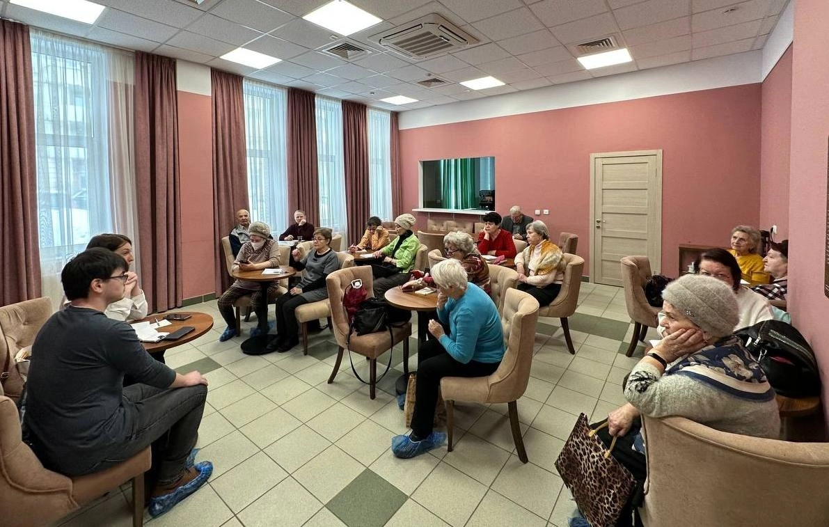В рамках курса занятий «Полезный час» специалисты Филиала № 9 Отделения СФР по г. Москве и Московской области посетили Московский социальный центр в «Митино». Заместитель директора Филиала начальник управления по приему населения Татьяна Канаева и заместитель начальника управления по приему населения Константин Полагин осветили основные положения и новации в пенсионном законодательстве. Руководители управления по приему населения рассказали гостям МСЦ о перерасчете пенсии, об условиях досрочного выхода на пенсию, о пенсии по инвалидности, об индексации, о компенсационных выплатах, о мерах социальной поддержки граждан. Сотрудники Филиала подробно остановились на услугах СФР, предоставляемых в электронном виде. Особое внимание во время беседы было уделено вопросу объединения ПФР и ФСС и созданию Социального фонда. Встреча прошла оживленно. Все желающие получили ответы на свои вопросы и информационные материалы на память. Участники мероприятия поблагодарили представителей Филиала № 9 за полезную информацию, а также выразили пожелание сделать подобные встречи регулярными.

